【2016自造X教育週】工作坊研習簡章
一、緣起
數位網路的便利、社群軟體的進化及製造機具的普及，使得「自造（make）」浪潮深入你我的日常生活。自造者運動（Maker Movement）已在歐美社會如火如荼的進行，成為顛覆製造業、社會、科技、教育、醫療最主要的影響力之一，是一股由下而上的創新力量。這股創新力量轉化成許多國家的教育政策，積極地將「自造（make）」重新帶入教育系統當中，並加上了網路與社群的元素。
配合12年國民基本教育全面實施，將以本館科學教育資源，串聯國內外科普資源，提供國民不同於以往的科普活動，並透過2016自造X教育週(2016年5月5日至5月8日)辦理一系列工作坊及短講，共同推動Maker精神。

二、研習目標
(一)藉由Maker（自造者）分享歷程、展示作品的方式，鼓勵青少
年勇於作夢，敢於實現，化虛擬為現實，開拓科學新思維，進
而促進現代公民科學素養。
(二)積極地將「自造（make）」重新帶入教育系統當中，讓更多民眾能認識Maker（自造者）及相關精神和實作入門。
(三)啟發青少年探索科學性向及興趣，發展多元智能，也協助教師融入動手實作主題於課堂，讓學習更活潑有趣。
(四)增進國民科學基本知能，啟發人才投入科學領域，進而厚植國家科學競爭實力。

三、研習日期
105年5月6日

四、研習地點
本館B1實驗室(台北市士林區士商路189號)

五、研習場次及內容

(一)工作坊：
工作坊A (物理一實驗室)
場次 | 時間 | 內容 | 主講者
第一場 | 09:30-10:20 | 「蛇來蛇去」動手做 | 國立臺灣科學教育館  蘇萬生博士
第二場 | 10:30-11:20 | 光劍工作坊 | 國立虎尾科技大學  築夢者社群韌體部門  徐 澔先生
第三場 | 11:20-12:10 | 檸檬怪 | dimension+  戴瑞賢工程師
中午休息
第四場 | 13:30-14:20 | 雷雕MDF設計工作坊 | 國立虎尾科技大學  築夢者社群3D部門  吳佳洛部長
第五場 | 14:30-15:20 | 雷切巴爾紗木手擲飛機 | 國立高雄第一科技大學  胡育震經理
第六場 | 15:30-16:30 | 雷切文創商品工作坊 | 國立高雄第一科技大學  胡育震經理

工作坊B (地科二實驗室)
場次 | 時間 | 內容 | 主講者
第一場 | 09:30-10:40 | 3D影片製作 | 國立北臺北教育大學  周金城副教授
第二場 | 10:50-12:00 | 3D筆文創設計 | 愛創科技有限公司  蔡文琪執行長
中午休息
第三場 | 13:30-14:30 | 自造者金工初體驗 | 國立雲林科技大學  胡朝綱老師
第四場 | 14:30-15:30 | 量身打造個性手工筆 | 瑞源國中  葉俊男老師
第五場 | 15:30-16:30 | 漂流木手機座 | 瑞源國中  葉俊男老師

(二)短 講：
會議室B
時間 | 主題 | 題目及內容 | 主講者
09:30-10:30 | 國際自造教育經驗分享 | 日本maker現況分享  香港maker 經驗分享 | 日本Fablab濱松  竹村真人  香港Makerbay Makerspace營運長 Fiona Ching
10:30-11:30 |  | 自造者時代 | 神山Maker Space 創辦人暨Maker School執行長 寺田天志
11:30-12:00 |  | 綜合座談(FabLab Taipei洪堯泰總監主持)
中午休息
時間 | 主題 | 內容 | 主講者
13:30-14:00 | 自造空間與社群互動 | (待補)
14:00-14:30 |  | (待補)
14:30-15:00 |  | 自造者時代的數位設計趨勢 | 國立臺北科技大學  曹筱玥主任
15:00-15:30 |  | 築夢者社群與校園Make生態 | 國立虎尾科技大學  黃智銘經理
15:30-16:00 |  | 創夢工場 | 國立高雄第一科技大學  李國維經理
16:00-16:30 |  | 綜合座談(曹筱玥主任主持)
會議室E
時間 | 主題 | 題目及內容 | 主講者
09:30-10:00 | 自造教育X校園 | 創客在高中 - 以大同高中span科技整合為例 | 臺北市大同高中  汪殿杰老師
10:00-10:30 |  | Maker@Edu:理念、歷程與省思 | 積穗國小  曾俊夫老師
10:30-11:00 |  | 停格動畫 | 桃園市觀音高中  吳彥杰老師
11:00-11:30 |  | "高雄市生活科技「做  用想」的自造教育" | 高雄市瑞祥高中  柯尚彬老師
11:30-12:00 |  | 綜合座談(蘇恆誠老師主持)
中午休息
時間 | 主題 | 內容 | 主講者
13:30-14:00 | 創新創意x自造教育 | Maker@科教館 | 國立臺灣科學教育館林銘照博士
14:00-14:30 |  | 自造教育與未來 | FabLab Taipei創辦人  洪堯泰執行長
14:30-15:00 |  | 機械手臂數位構築:現況應用與未來發展 | 國立雲林科技大學  施苡竹、盛郁庭經理
15:00-15:30 |  | 雷射切割與版畫之應用 | 新北市立新北高工  吳嘉娣老師
15:30-16:00 |  | 創意燈飾 | 國立臺灣科技大學  徐群量
16:00-16:30 |  | 綜合座談(林銘照博士主持)

六、邀請對象
開放全國各級教師及各界同好(限定13歲(含)以上)報名參加。

七、報名注意事項
(一)工作坊A每場次50分鐘，工作坊B每場次70分鐘，依場次個
別報名。
(二)短講包括「國際自造教育經驗分享」、「自造空間與社群互動」、
「自造教育X校園」、「創新創意x自造教育」四個主題，每個
主題分別有2-4個短講，短講每場次30-60分鐘，但報名依主
題分別報名。
(三)報名參加工作坊及短講者依實際參加場次核予研習時數(參加
短講及綜合座談每個主題核予三小時、工作坊每場次核予
一小時)。
(四)講座每場次限40人、工作坊每場次20人，額滿為主(至5月
5日 18:00截止) ，工作坊每人以報名2場為主；本館保有
調整本活動(含報名)權益。
(五)報名網址 http://www.ntsec.gov.tw/User/Article.aspx?a=3143&theme=1

八、聯絡方式
洽詢專線：02-66101234轉1418 陳小姐
電子信箱：amy@mail.ntsec.gov.tw

交通資訊
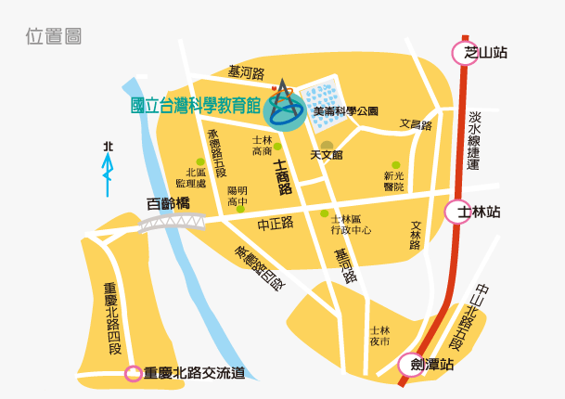

本館地址：臺北市士商路189號
捷運：
- 捷運劍潭站(1號出口) 轉搭紅3、紅30、41公車至科學教育館站下車
- 捷運士林站(1號出口，過馬路) 轉搭紅3、紅12、紅30、41、250、255、620公車至科學教育館站下車
自行開車：
本館B3設有收費停車場，每小時收費30元。

